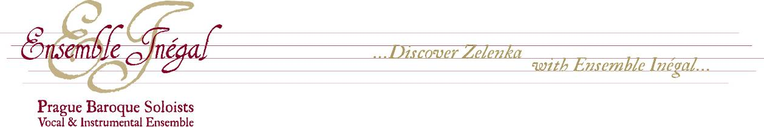

Zwei bedeutendste tschechische Komponisten
der geistlichen Musik
an einem Abend

ZELENKA & DVOŘÁK

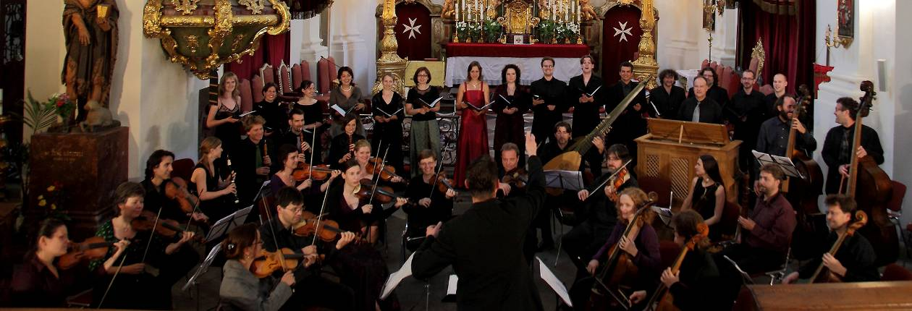

Antonín Dvořák Messe D-Dur, op. 86
(1841-1904)

4 Fassungen: 1) Chor & und Orgel (für Kappelle in Luzany geschrieben)

2) Chor & Konzertharmonium, Violoncello Kontrabass – „Pilsner Fassung“ (Das Ensemble hat eigenes Konzertharmonium)

3) Orgel, Celli und Kontrabässe, in dieser Fassung wollte Dvorak das Werk bei Simrock herausgeben, da er diese Fassung für die beste hielt. Leider wird sehr wenig gespielt.

4) Chor & Orchester, Anlass kam vom Herausgeber Simrock.

Jan Dismas Zelenka Messe je nach Auswahl!
(1679 – 1745) ➔ Missa Sanctissimae Trinitatis ZWV 17
➔ Missa Paschalis ZWV 7
➔ Missa Omnium Sanctorum ZWV 21, u.a.

Kooperation mit namhaften Sänger: Carlos Mena, Damien Guillon (Bodenseefestival 2015), Hana Blažíková etc.

